***№4***

***(апрель 2018)***

Газета дошкольной группы «Капелька» при МБОУ «Первомайская СОШ»

***Здравствуйте, дорогие читатели газеты «Калейдоскоп»!***

*Мы рады представить Вам четвертый номер газеты, в котором Вы узнаете о наших достижениях, новостях и планах. Этот номер газеты «Калейдоскоп», Вы можете прочитать на сайте нашей школы* [http://www.pervomajschool.ru/](https://vk.com/away.php?to=http%3A%2F%2Fwww.pervomajschool.ru%2F&cc_key=) ([Google](http://www.google.ru/search?ie=UTF-8&hl=ru&q=%D0%BA%D0%B0%D1%80%D1%82%D0%B8%D0%BD%D0%BA%D0%B8%20%D1%81%20%D1%81%D0%B0%D0%BB%D1%8E%D1%82%D0%BE%D0%BC%20%D0%B8%D0%BB%D0%B8%20%D1%84%D0%B5%D0%B9%D0%B5%D1%80%D0%B2%D0%B5%D1%80%D0%BA%D0%BE%D0%BC))

***Рекомендации по формированию элементарных математических представлений***

***у детей дошкольного возраст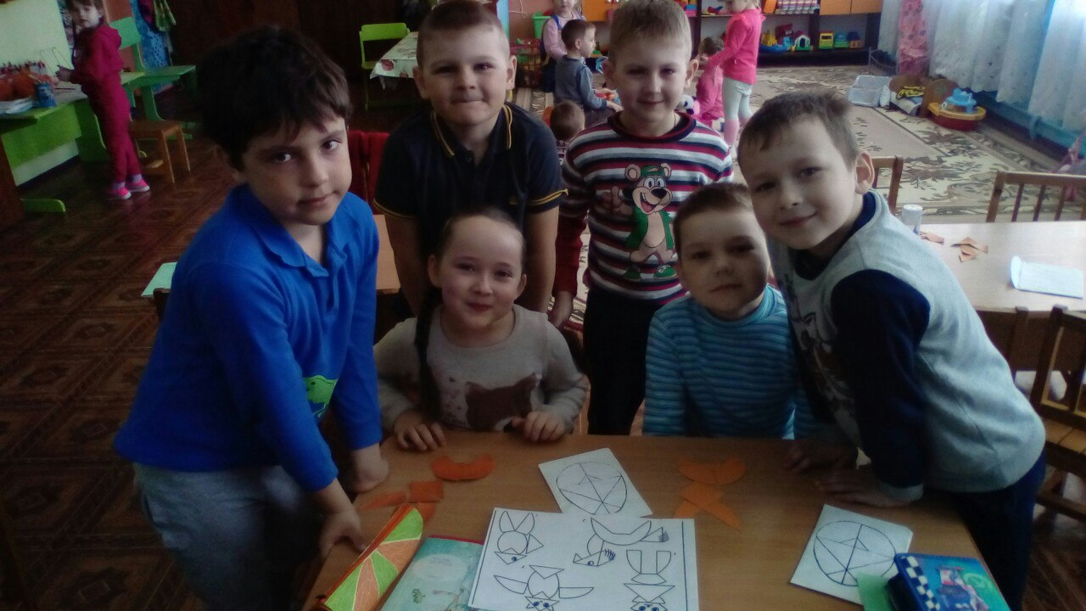а***

Развивать в ребенке математические способности можно везде и всюду. Вы можете подумать, что все это сложно, и требует много времени, а его, как и у всех нет. Но смею вас заверить, что это не так.

Например, счет в дороге. Дети очень быстро устают в транспорте, если их предоставить самим себе. Это время можно провести с пользой, если вы будете вместе с ребенком считать. Сосчитать можно проезжающие трамваи, количество пассажиров-детей, магазины или аптеки. Можно придумать каждому объект для счета: ребенок считает большие дома, а вы маленькие. У кого больше?

Обращайте внимание ребенка на то, что происходит вокруг: на прогулке, на пути в магазин и т. д. Задавайте вопросы, например: "Здесь больше мальчиков или девочек?", "Давай сосчитаем, сколько скамеек в парке", "Покажи, какое дерево высокое, а какое самое низкое", "Сколько этажей в этом доме?" И т. д.

Очень легко усвоить с ребенком понятия пространственного расположения предметов в игре с мячом: мяч над головой (вверху), мяч у ног (внизу), бросим вправо, бросим влево, вперед-назад. Задание можно и усложнить: ты бросаешь мяч правой рукой к моей правой руке, а левой рукой - к моей левой. В действии малыш гораздо лучше усваивает многие важные понятия.

Кухня - отличное место для постижения основ математики. Ребенок может пересчитывать предметы сервировки, помогая вам накрывать на стол. Или достать из холодильника по вашей просьбе три яблока и один банан. Разнообразить задания можно до бесконечности.

Все просто. Главное, не забывайте, что ребенку это должно приносить радость и удовольствие. Создайте малышу ситуацию успеха: - «Я могу!», «У меня получилось!», «Я умный!». Покажите, что вы гордитесь его успехами, что вы в восторге от его сообразительности, и дошкольник вновь и вновь захочет с вами соревноваться в игровой деятельности, закрепляя ту или иную тему.

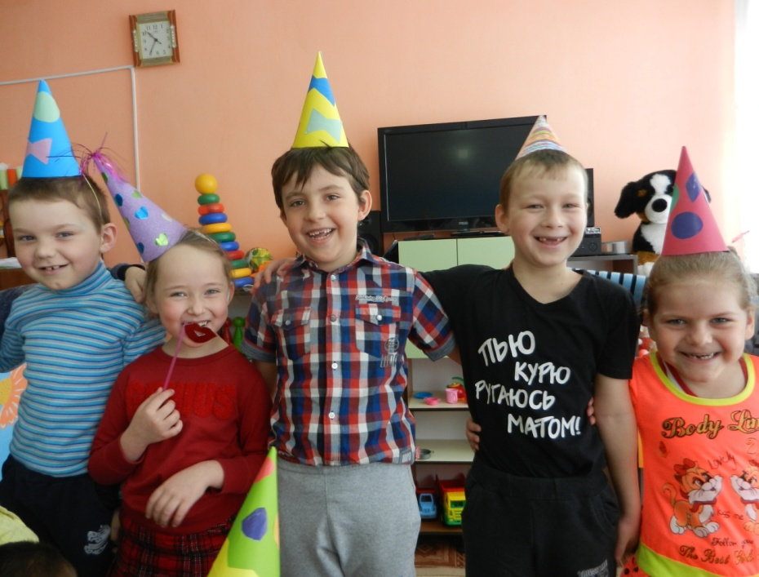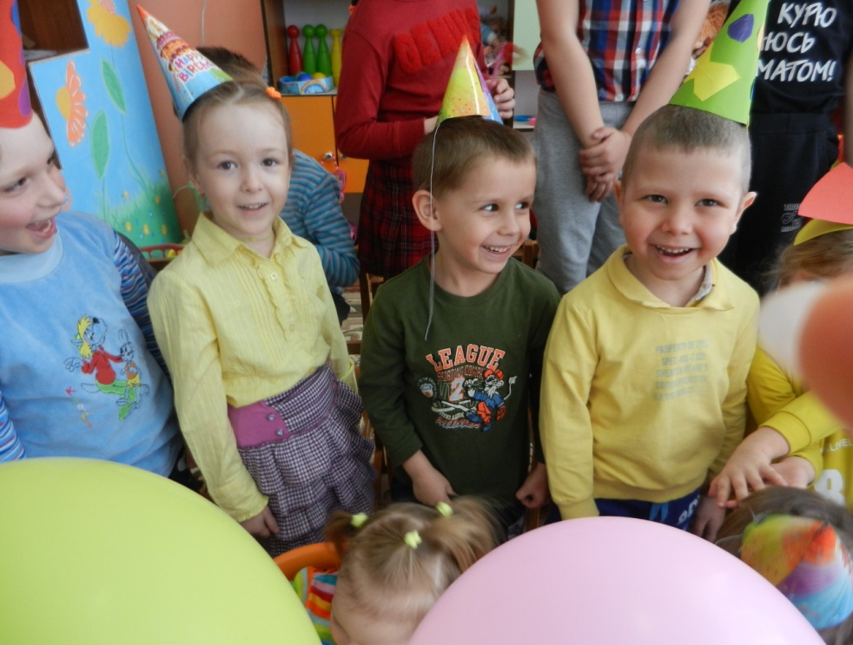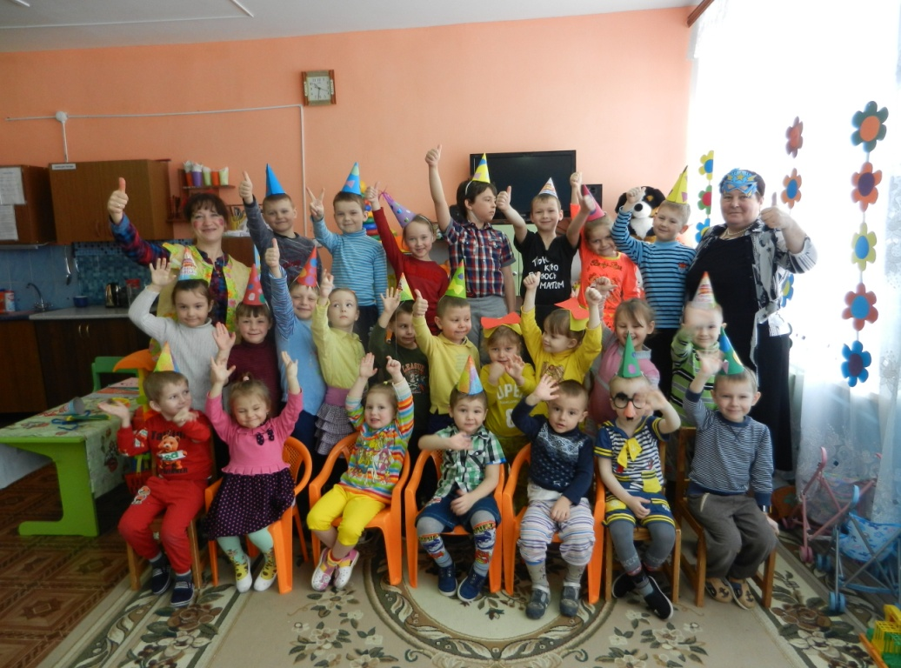 Подготовка к такому мероприятию началась еще в марте. Дошкольники самостоятельно смастерили разноцветные колпачки, украсив их аппликацией, а вместе с воспитателем украсили к празднику группу. Родители нарядили ребят в яркие одежды. И вот настал самый веселый день в году. Детей в раздевалке встречали педагоги, переодетые в клоунов. После бодрой зарядки педагог прочитала детям веселые стихотворения. А после завтрака была череда игр и развлечений, которые взрывали игровую комнату раскатами детского смеха:

-конкурс на самый весёлый и задорный смех;

-игра «Летает – не летает»;

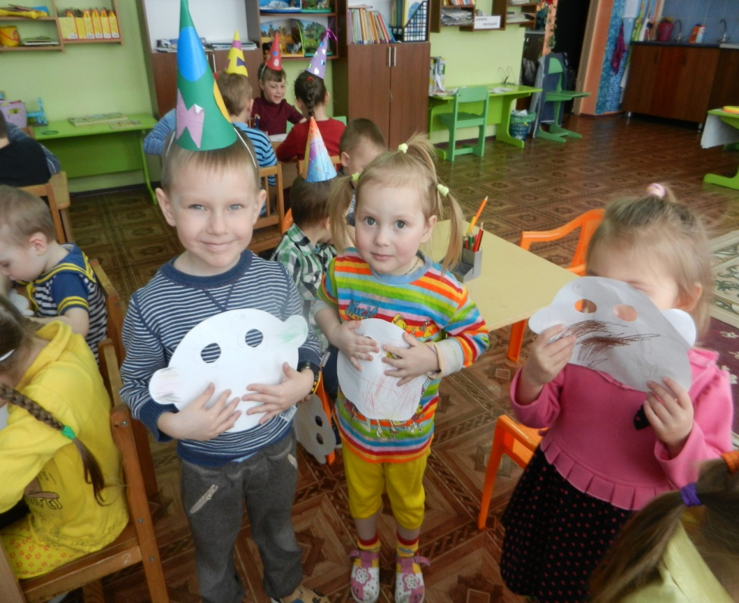-конкурс рисунка на самую смешную рожицу;

-игра «Скажи громко -Я»;

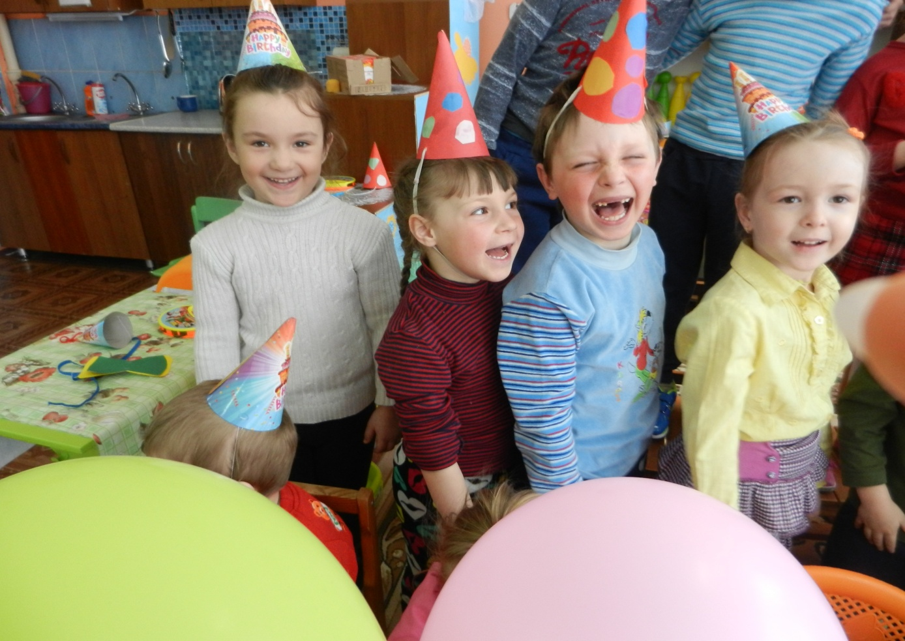-дидактическая игра «Кто больше заметит небылиц»;

-веселые игры с мячом «Не зевай и быстрей передавай», «Охотники и утки»;

-веселая викторина;

-танцы «У кого смешнее», «Танец маленьких утят». В гости к дошколятам 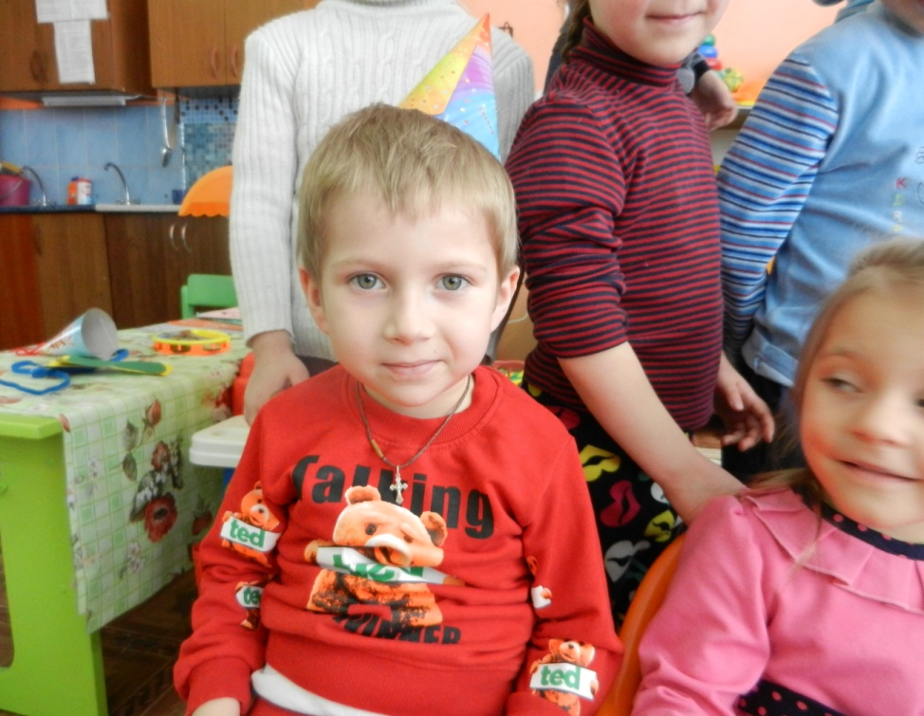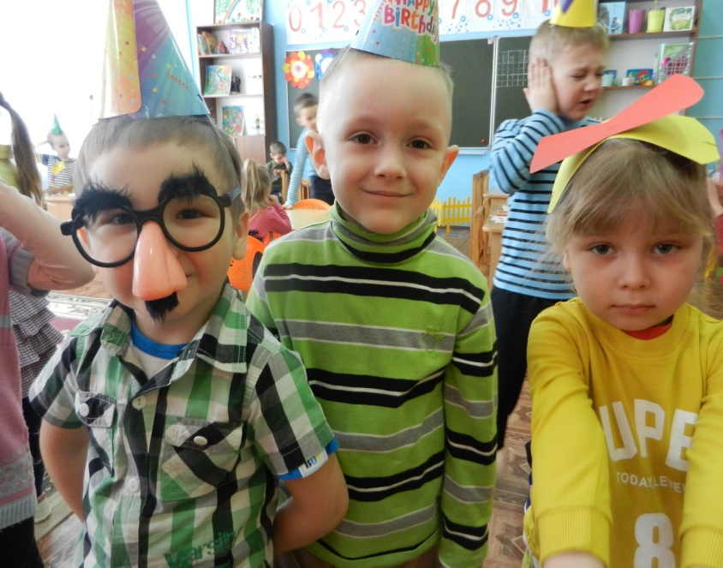приходили школьники с шутками и небылицами, смешными рассказами. За каждую шутку ребятам вручались призы.

И главное развлечение дня – это пускание мыльных пузырей, игры «Догони пузырь», «Самый большой пузырь».

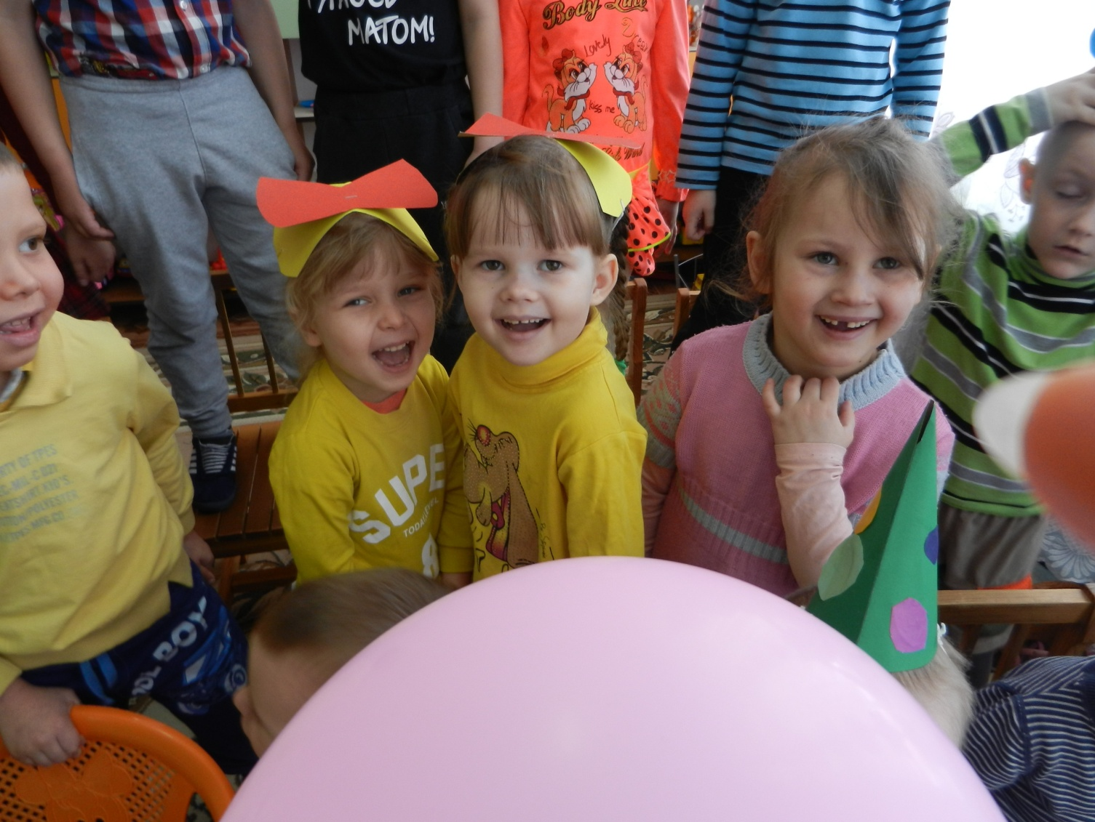А еще в этот день повар дошкольной группы приготовила бутерброды в форме геометрических фигур, а в полдник молоко пили ложками из тарелок, чем повеселили всех детишек.

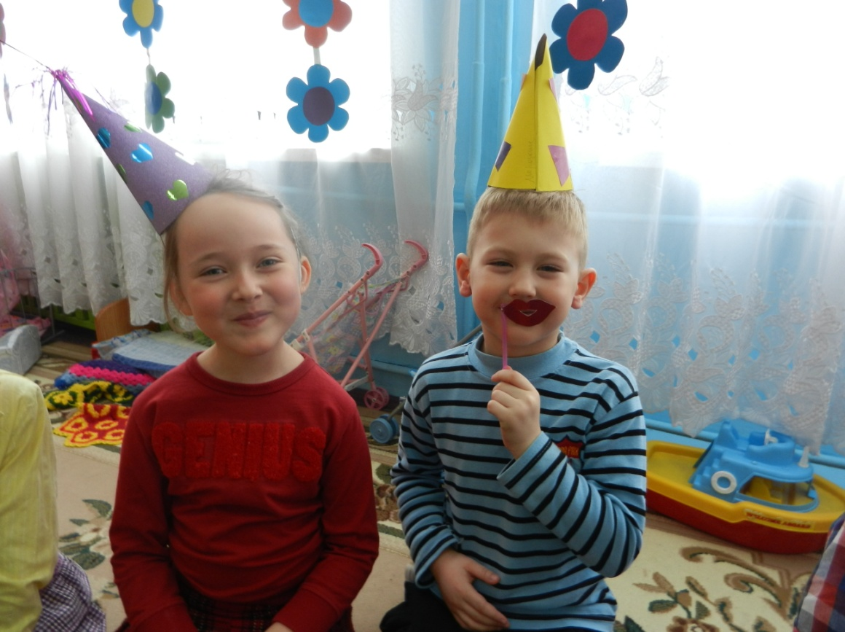Весь день прошел весело: дети резвились и играли, рисовали, танцевали, пели песни, отгадывали загадки, придумывали нелепицы. Много ярких впечатлений и эмоций дошкольники получили в этот день, что подтверждают наши фотографии.

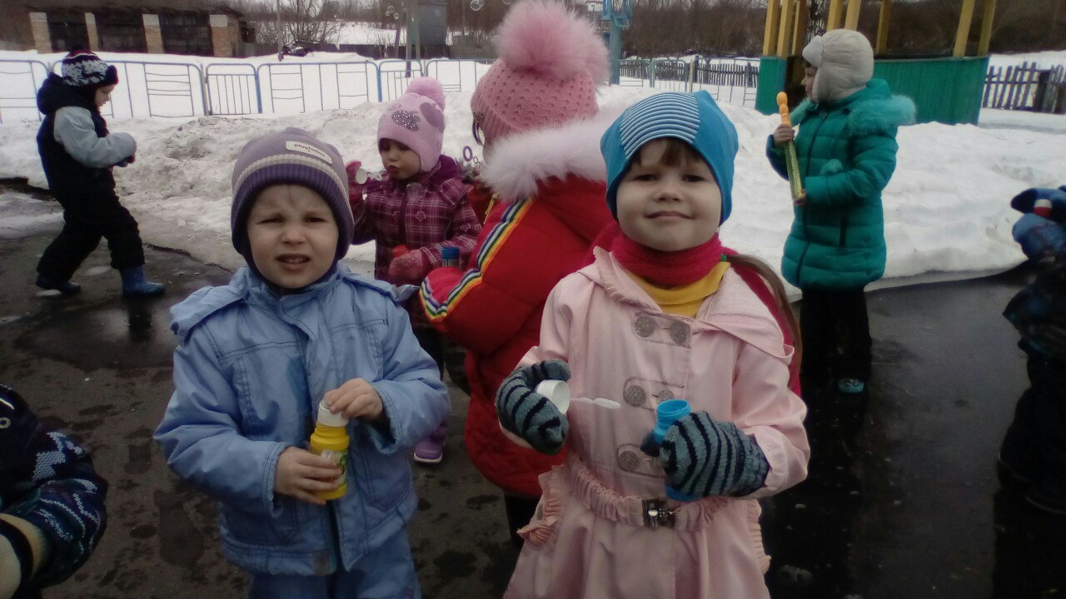

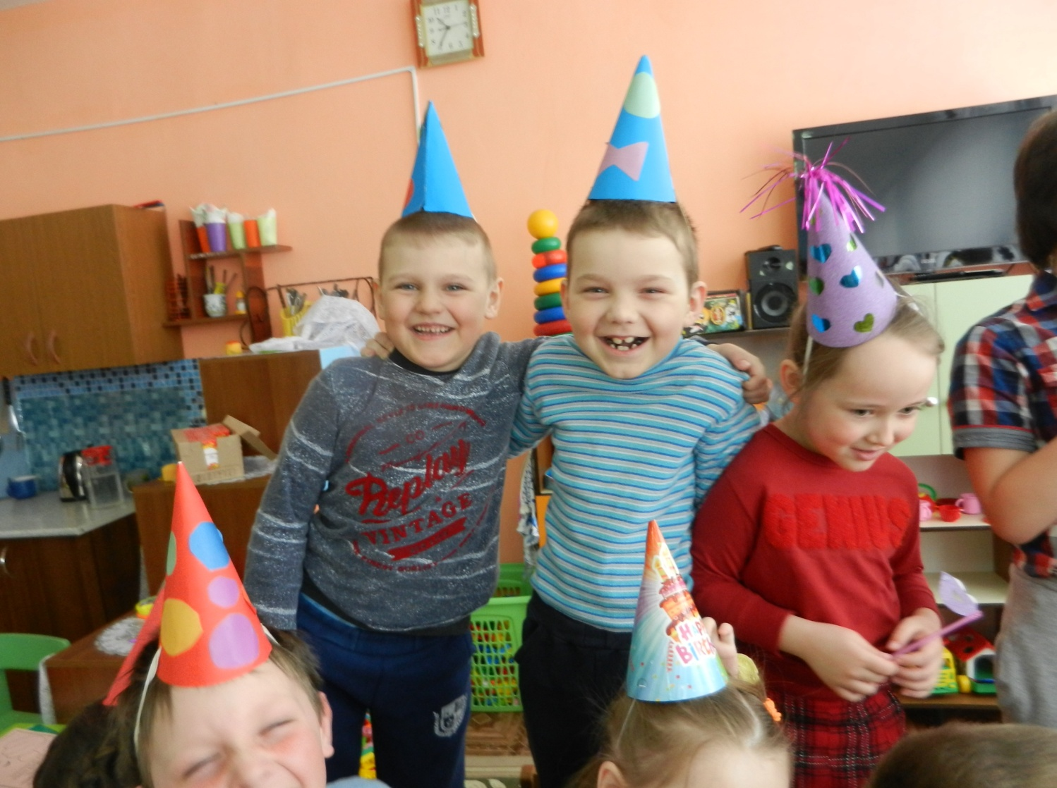



***Забота красивой женщин***

**В дошкольной группе уже третий год Пехтерева Мария Сергеевна работает поваром . Эта аккуратная, чистоплотная женщина, которая умеет работать и ответственно относится к своим обязанностям.**

**Мария Сергеевна с детства привыкла к труду. Она росла в большой семье, где не было привычки увиливать от работы, где всегда с почтением относились к старшим и заботились о младших. У Марии Сергеевны четверо детей, они подарили ей восемь внуков, которые регулярно гостят у любимой бабушки.**

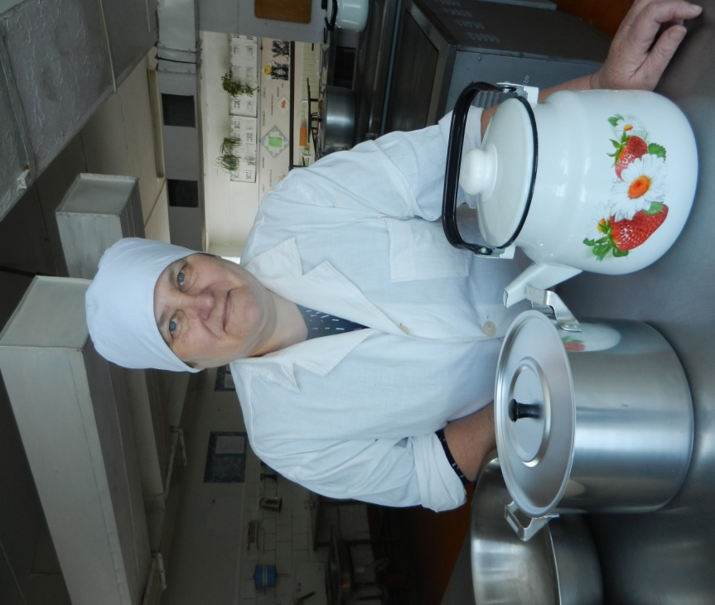**Мария Сергеевна всю свою жизнь заботится о детях. Семь лет она проработала младшим воспитателем в Первомайском детском саду. И вот теперь работает поваром в дошкольной группе, продолжая, заботится о том, чтобы детишки получали вкусные и полезные завтраки, обеды и полдники. Приготовленные ею блюда всегда хвалят ребятишки и просят добавки. На рабочем месте в пищеблоке у Марии Сергеевны всегда чистота и порядок, она спокойна и всегда успевает приготовить все вовремя. Весь коллектив дошкольной группы и мы уверены, что и все родители воспитанников, благодарны Марии Сергеевне за её качественный труд.**

**У Марии Сергеевны есть любимое увлечение – она выращивает цветы. У неё небольшой участок земли возле дома, который буквально утопает в цветах. Они так сильно цветут, что каждый проходящий мимо любуется таким разноцветьем. В чем же секрет такого цветения? Со слов Марии Сергеевны всё просто: «Надо только любить цветы и заботиться о них».**

**В последних числах марта у Марии Сергеевны было день рождение. Мы от всего сердца поздравляем её с этим событием. Желаем здоровья, благополучия и достатка этой красивой женщине. Ведь как сказала Одри Хепберн: «Красота женщины в заботе, которая она дарит всем окружающим с любовью»**



**Искренне благодарим родителей за финансовую помощь в покупке мебельного стеллажа для организации рабочего пространства младшего воспитателя.**

**-Организация и проведение субботника вместе с родителями воспитанников**

**-Празднование Дня Победы (митинг у памятника солдату)**

**- Подготовка и организация выпускного праздника**

**Газету подготовила воспитатель группы - С.И. Голикова**